Analyse d’un document vidéo : les Gaulois | Nom :  Date :
Introduction
Les Gaulois ne possédaient pas l’écriture. C’est pourquoi on les connaît à travers les écrits des Grecs et des Romains.
Certains les ont décrits comme des géants barbares aux cheveux blonds, ceci à cause de la terre qu’ils mettaient dans leurs cheveux.
Et ils étaient plutôt propres, ils avaient des ustensiles comme des rasoirs, des miroirs, des peignes pour la barbe et pour les cheveux mais aussi des gratte – oreilles, des grattes – ongles et des pinces à épiler.
Ligne du temps des grandes civilisations méditerranéennes

- 2800
-800
-753
- 27
-300
- 500
- 52
Egypte
Grèce
Rome
Empire Romain
Gaulois
Gallo - Romain
Hachure sur la carte là où vivaient les celtes :

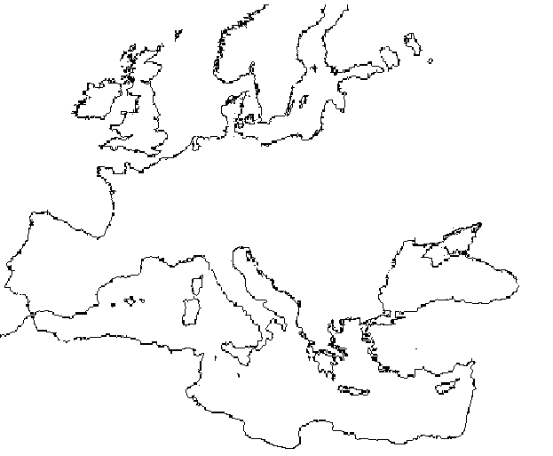

Généralités

Il s’agit en fait d’un peuple indépendant dont on signale la présence dès - 500 et qui vivait tranquillement jusqu’en -58 / - 52 , après cette date, on parle du monde Gallo-Romain.
Les Gaulois, ce sont des Celtes. Il y a avait une multitude de petites tribus, chacune menée par un prince . Ils ont en commun le fait de
parler la même langue , s’ habiller et vivre de la même manière.
C’est Jules César qui utilisa le Rhin en guise de frontière. Tout ce qui se trouve à l’Ouest de ce fleuve est considéré comme la Gaule et à l’Est ce sont d’autres peuples celtes.

L’habitat

Le matelas gaulois était en laine recouvert de peaux de bêtes.
Les maisons gauloises sont très spacieuses. Les structures sont en bois, les murs sont en torchis, il y avait même parfois une cave et presque à chaque fois 1 ou 2 étages qui servaient d’habitations ou de grenier . Au centre de l’habitation se trouve le foyer qui servait à faire la cuisine

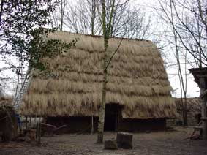

Analyse d’un document vidéo : les Gaulois (suite) | Nom :  Date :
L’habillement
Les Gaulois aimaient les couleurs vives et les motifs à carreaux. Ils teignent la laine , le lin et le chanvre avec toute sorte de plantes colorantes.
Pour la création des vêtements, ils utilisaient un métier à tisser qui permettait de faire des motifs très variés.
Les pantalon gaulois s’appellent les braies (les Romains portent uniquement des toges).
Les Gaulois étant de bons tanneurs, ils pouvaient se confectionner des chaussures en cuir appelés des brogues.
Ils portent une tunique pour le haut et par-dessus, ils portent un grand manteau de laine agrafé avec une fibule (ancêtre de la pince à nourrice mais les femmes portent uniquement une robe qui va jusqu’aux chevilles. Les soldats portent aussi déjà une cotte de mailles et un casque protégeant la tête, les joues et les mâchoires.
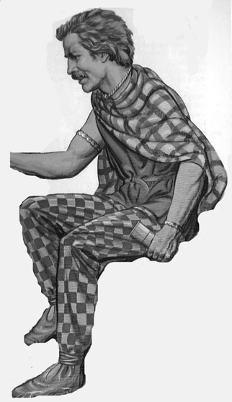
Tunique
Braie
Brogues
L’âge du fer

Les Gaulois étaient aussi de très bons forgerons, grâce à cela, ils pouvaient se fabriquer des outils tels que des marteaux, des faux, des bêches et des araires pour labourer. Ils révolutionnent tellement les outils que plus rien ne sera inventer avant l’apparition des machines.
Grâce à tous ses outils, les Gaulois vont défricher plus vite le sol et la Gaule de vient une grande puissance agricole .
Ils travaillent aussi le bronze pour faire des bijoux. et des chaudrons.

L’artisanat

Une autre spécialité des Gaulois était la céramique et pour la première fois, ils utilisent un tour de potier pour confectionner toute leur vaisselle
Le verrier réalisent déjà de très belles parures même si la vaisselle en verre n’arrivera que bien plus tard.
Ils étaient de fabuleux bijoutiers, ils travaillaient l’or pour réaliser des torques (des colliers) et même des bracelets. Ils trouvaient l’or dans des mines mais une certaine quantité provenait de l’étranger et était ramené par les mercenaires.
Les Gaulois inventèrent aussi le tonneau qui rend le vin meilleur.
La société gauloise

Il y avait deux grandes catégories sociales :
- D’un côté, le peuple, avec les bergers, les artisans, les agriculteurs mais ils ne sont pas asservis, ils sont libres mais pas bien riches.
- Et puis les nobles qui constituent l’aristocratie guerrière, c'est-à-dire la cavalerie, ils contrôlent le commerce et ont le pouvoir politique, certains même siègent au sénat gaulois qui se trouve à l’oppidum. Les druides font partie de nobles et sont chargé de perpétuer le savoir en le transmettant aux autres nobles ou aux futurs druides Le barde est aussi un prêtre, il transmet la mythologie avec ses chants et ses poèmes.
L’oppidum

L’oppidum est une ville fortifiée (un oppidum, des oppida) qui pouvait faire 150 hectares. Derrière les fortifications, l’oppidum est constitué de différents quartiers sillonnés de rues et il y avait même des prés pour le bétail. L’oppidum est la capitale d’un peuple gaulois.
Le sénat que chaque peuple se trouve à l’oppidum et les nobles s’y retrouvent pour parler de la politique intérieure et extérieure.
C’est aussi un centre religieux.
La religion gauloise

Les Gaulois croyaient en une multitude de dieux qui changeaient en fonction de la tribu.
Toutatis (ou Toutatès) est le protecteur de la tribu et chaque tribu avait son Toutatès. Le mot même Toutatès veut dire « tribal » c'est-à-dire, de la tribu.
Les gaulois faisaient aussi des sacrifices et font des offrandes en or.
La fin de l’ère gauloise

Entre -58 et -52 , Jules César va conquérir la Gaule, à partir de ce moment-là on parlera des Gallo- Romains et plus des Gaulois .

